事务

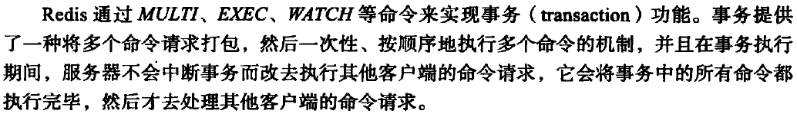

# 事务的实现

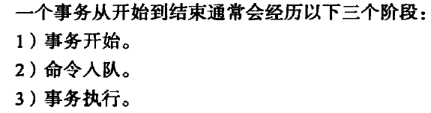

## 事务开始

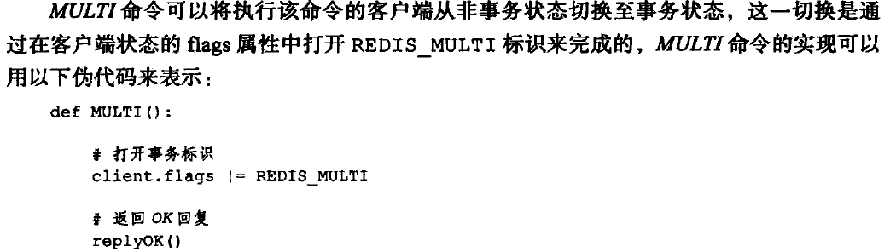

## 命令入队

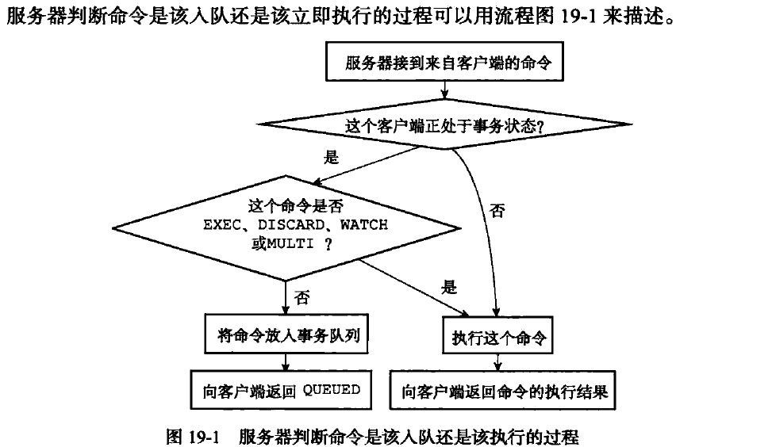

## 事务队列

typedef struct redisClient{

//…

//事务状态

multistate mstate; /*MULTI/EXEC state*/

//…

}redisClient;

//--------------------------------------

typedef struct multistate{

multiCmd *commands; //事务队列，FIFO

Int count; //已入队命令数

}multistate;

//--------------------------------------

typedef struct multiCmd{

robj **argv; //参数

int argc; //参数数量

struct redisCommand *cmd; //命令指针

}

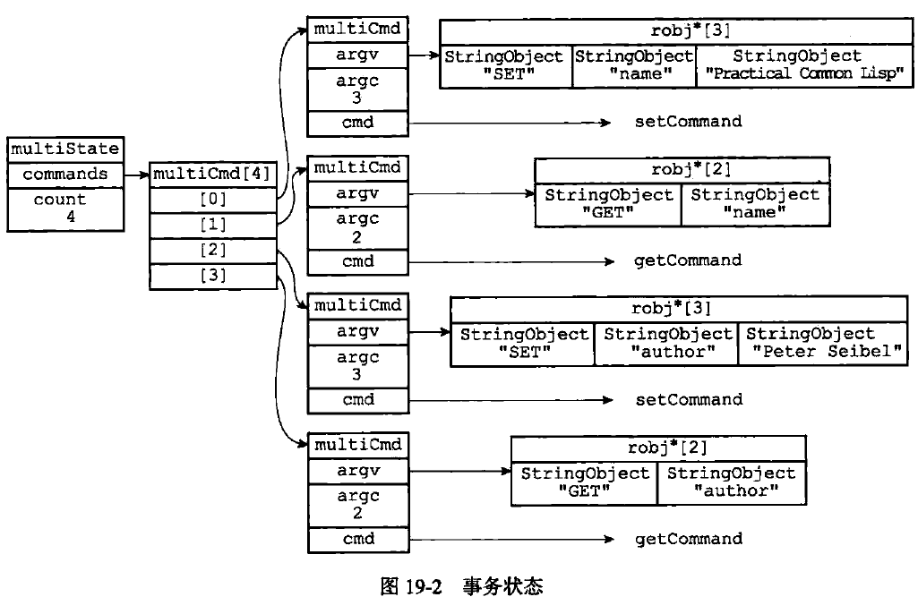

## 执行命令

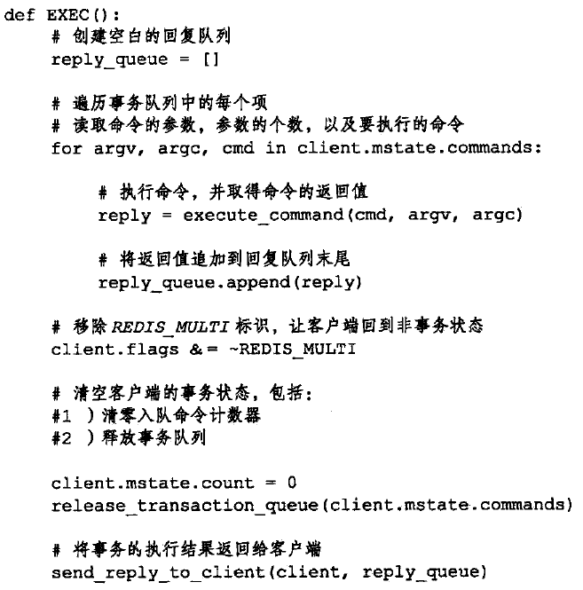

# WATCH命令的实现

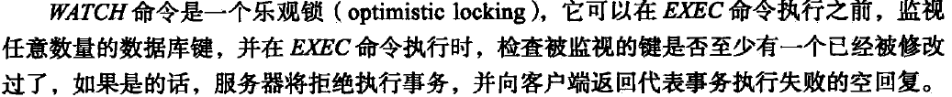

## 使用WATCH监视数据库键

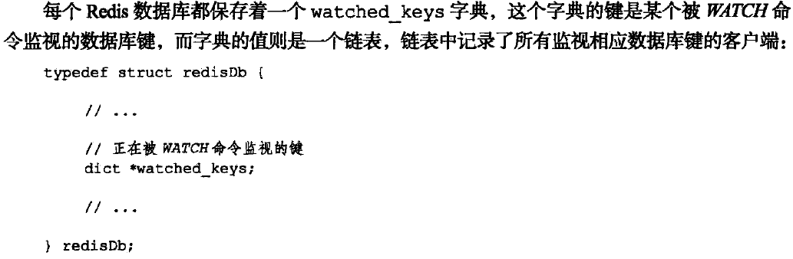

客户端执行命令：

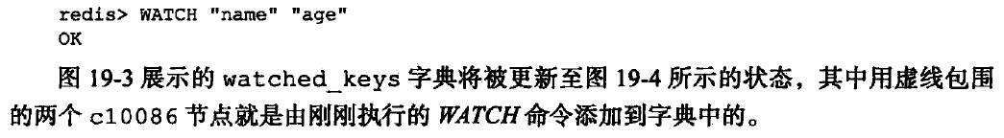

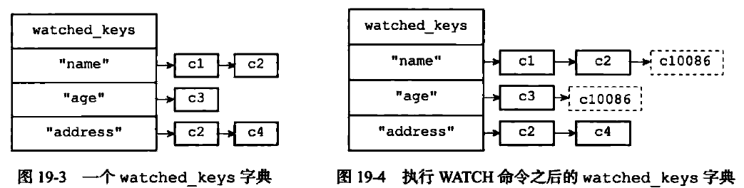

## 监视机制的触发

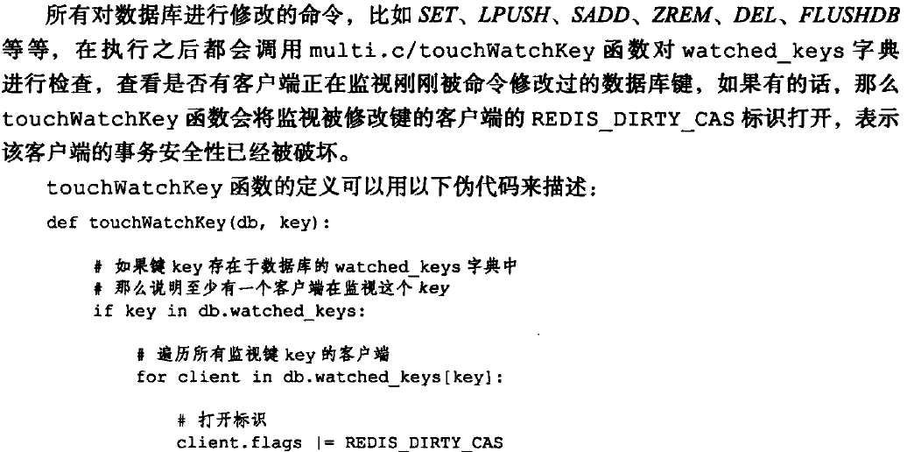

# 事务的ACID性质

## 原子性

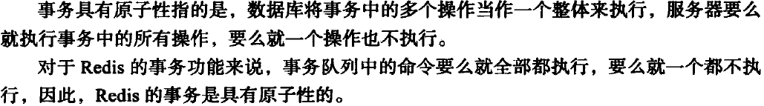

## 一致性



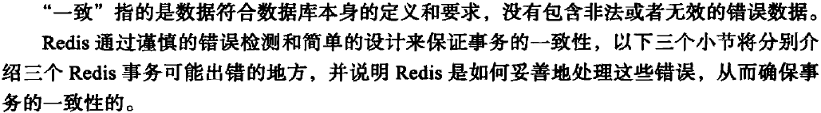

### 入队错误





### 执行错误

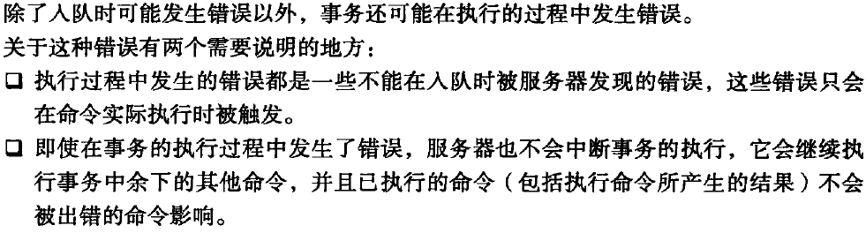



### 服务器停机

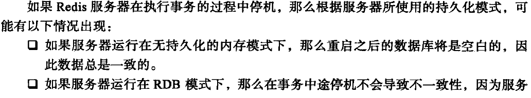

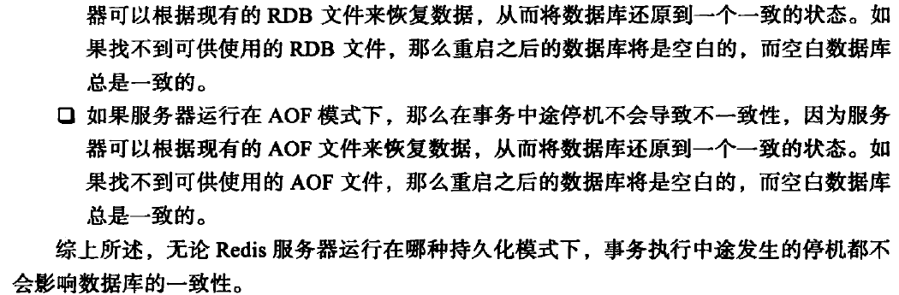

## 隔离性

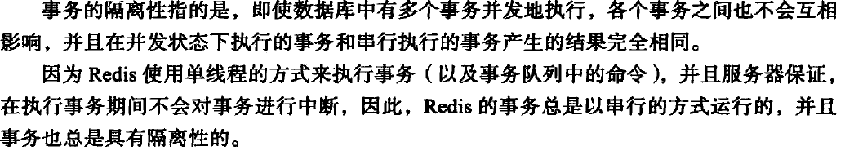

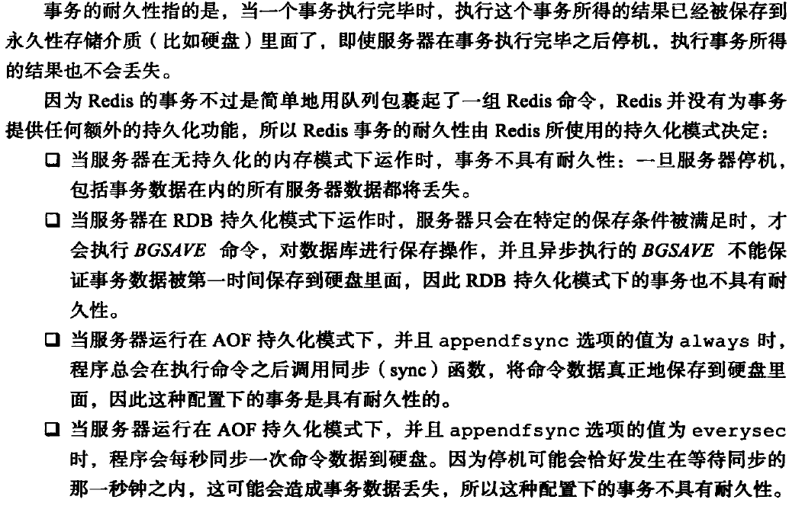

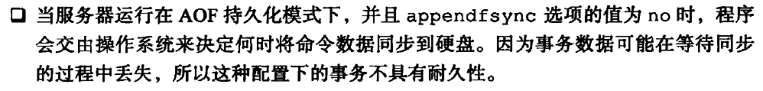

## 持久性